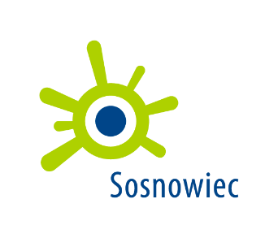

WNIOSEK

o objęcie dofinansowaniem w ramach programu polityki zdrowotnej pn. „Dofinansowanie do leczenia niepłodności metodą zapłodnienia pozaustrojowego dla mieszkańców Miasta Sosnowca w latach 2021-2024”.

My niżej podpisani:

Imię i nazwisko (kobieta) ……………………………………………………………

Data urodzenia……………………………………………………………………….

Imię i nazwisko (mężczyzna) ………………………………………………………..

Numer telefonu ……………………………….. adres email ……………………….

wnioskujemy o objęcie dofinansowaniem w ramach programu polityki zdrowotnej
pn. „Dofinansowanie do leczenia niepłodności metodą zapłodnienia pozaustrojowego dla mieszkańców Miasta Sosnowca w latach 2021-2024”.

Jednocześnie oświadczamy, że:

- pozostajemy w związku małżeńskim/partnerskim*
- od co najmniej roku zamieszkuję na terenie Sosnowca**:

Imię …………………………….. Nazwisko ……………………………….
ulica ……………………………… nr domu ………………………………..
nr lokalu ………………………….

Imię …………………………….. Nazwisko ……………………………….
ulica ……………………………… nr domu ………………………………..
nr lokalu ………………………….

- poddaliśmy się wcześniejszemu leczeniu niższego rzędu, które zakończyło się niepowodzeniem / posiadamy bezpośrednie wskazanie do zapłodnienia pozaustrojowego*.
- ubiegamy się o dofinansowanie do zabiegu zapłodnienia pozaustrojowego realizowanego
w ramach Programu tylko u jednego realizatora Programu – podmiotu leczniczego udzielającego świadczeń polegających na leczeniu niepłodności metodą zapłodnienia pozaustrojowego.
- jesteśmy świadomi, iż możemy skorzystać wyłącznie z jednokrotnego dofinansowania
w ramach realizacji programu w 2023r.
- jesteśmy świadomi, że realizacja programu trwa do 21 grudnia 2023 roku.
- jesteśmy świadomi odpowiedzialności karnej za przestępstwo składania fałszywych zeznań (art. 233 § 1 ustawy z dnia 6 czerwca 1997r. – kodeks karny: „kto składając zeznanie mające służyć za dowód w postępowaniu sądowym lub w innym postępowaniu prowadzonym na podstawie ustawy zeznaje nieprawdę lub zataja prawdę podlega karze pozbawienia wolności do lat 3), co potwierdzamy własnoręcznym podpisem.

……………………………… …………………………….
(miejscowość, data) (podpis – kobieta)

…………………………….
(podpis – mężczyzna)

* właściwe podkreślić
**może dotyczyć tylko jednej z osób pozostającej w związku małżeńskim lub partnerskim

